**TRƯỜNG ĐẠI HỌC GIAO THÔNG VẬN TẢI TP. HỒ CHÍ MINH**

**KHOA ĐIỆN - ĐIỆN TỬ VIỄN THÔNG**



**ĐỒ ÁN MÔN HỌC ĐO LƯỜNG VÀ ĐIỀU KHIỂN BẰNG MÁY TÍNH**

MẠCH ĐO VÀ ĐIỀU KHIỂN NHIỆT ĐỘ KHÔNG KHÍ SENSOR Ds18b20

**Giảng viên:** Lê Thị Ngọc Quyên

**NHÓM 1**

**TP. HỒ CHÍ MINH, THÁNG 11 NĂM 2021**

**DANH SÁCH THÀNH VIÊN NHÓM**

|  |  |
| --- | --- |
| **Họ và tên** | **MSSV** |
| Nguyễn Lưu Thường | 1851050082 |
| Phạm Ngọc Đức | 1851050024 |
| Bùi Thành Tấn | 1851030157 |
| Bùi Anh Duy | 1851030099 |
| Trần Văn Phương | 1851030058 |

**MỤC LỤC**

LỜI MỞ ĐẦU…………………………………………………………………..4

CHƯƠNG 1: Giới thiệu đề tài…………………………………………………..5

1. Tên đề tài……………………………………………………………….......5

2. Lí do chọn đề tài……………………………………………………………5

3. Yêu cầu của đề tài…………………………………………………………..5

CHƯƠNG 2: Giới thiệu các linh kiện của mô hình…………………………….5

1. Module Relay kích H/L (5VDC) arduino…………………………………..5

2. Màn hình LCD……………………………………………………………...5

3. Mạch chuyển tiếp I2C………………………………………………………13

4. Cảm biến nhiệt Ds18b20……………………………………………………15

5. Còi báo FM-20B…………………………………………………………….16

CHƯƠNG 3: Thiết kế mô hình…………………………………………………..

1. Sơ đồ nối dây của mô hình…………………………………………………..

2. Sơ đồ phần cứng arduino…………………………………………………….

CHƯƠNG 4: Kết luận……………………………………………………………

1. Kết quả đạt được khi nghiên cứu đồ án……………………………………..

2. Hướng phát triển đề tài………………………………………………………

**LỜI MỞ ĐẦU**

Trong thời đại công nghiệp hóa, hiện đại hóa của nước đất ta hiện nay, nhu cầu về tự động hóa đang là một trong những yếu tố được đặt lên hàng đầu. Điều này không chỉ góp phần nâng cao chất lượng cuộc sống cho con người mà còn đảm bảo cho nhiều ngành công nghiệp có được chỗ đứng trong điều kiện cạnh tranh khác nhiệt của nền kinh tế thị trường hiện nay.

Để thực hiện công việc một cách khoa học nhằm đạt được số lượng sản phẩm lớn, nhanh, tiện lợi mà lại hiệu quả về kinh tế. Việc các công ty, xí nghiệp sản xuất sử dụng máy tính để đo lường và điều khiển các hệ thống tự động hóa ngày càng trở nên rất phổ biến hơn. Với một chiếc máy tính và một số thao tác, chúng ta có thể điều khiển được cả một dây chuyền sản xuất tự động, các hệ thống đèn điện, hệ thống bảo an…. một cách dễ dàng.

Với những kiến thức đã được học và qua quá trình tìm tòi học hỏi, nhóm em sẽ giới thiệu về “mạch đo và điều khiển nhiệt độ không khí Sensor Ds18b20” – một trong rất nhiều ứng dụng của việc đo lường và điều khiển bằng máy tính.

Tuy nhiên, do sự hạn chế của thời gian cũng như kinh nghiệm. Đồng thời giữa lý thuyết và thực tế là một khoảng cách khá xa cho nên mô hình đồ án  tốt nghiệp của chúng em không tránh khỏi những sai sót. Chúng em rất mong nhận được sự chỉ bảo, giúp đỡ của cô để chúng em có thể hiểu rõ hơn về đề tài nghiên cứu của mình.

**CHƯƠNG 1: GIỚI THIỆU ĐỀ TÀI:**

**1. Tên đề tài:**

Mạch đo và điều khiển nhiệt độ không khí Sensor Ds18b20

**2. Lí do chọn đề tài:**

Trong thời buổi mà việc đo lường cũng như kiểm soát nhiệt độ đóng một vai trò vô cùng quan trọng trong việc nghiên cứu, sản xuất, vận chuyển và lưu trữ sản phẩm thì việc ứng dụng máy tính cùng các cảm biến nhiệt độ khiến cho những công việc trên được thực hiện một cách thuận tiện và hiệu quả hơn.

Mặt khác, các hệ thống đo lường nhiệt độ tự động cũng vô cùng cần thiệt trong thời điểm dịch Covid-19 đang hoành hành trên thế giới nói chung và trong nước ta nói riêng. Chúng giúp việc rà soát các ca nghi nhiễm trở nên hiệu quả, an toàn và chính xác hơn. Từ đó hạn chế được các nguồn lây bệnh, góp phần vào việc phòng chống đại dịch.

**3. Yêu cầu của đề tài:**

* Tín hiệu nhiệt độ từ module cảm biến được đưa vào arduino.
* Lập trình C# hiển thị trên PC.
* Thiết lập mức cảnh báo nhiệt độ cao và thấp trên PC.
* Thiết kế điều khiển phù hợp.

**CHƯƠNG 2: GIỚI THIỆU CÁC LINH KIỆN CỦA MÔ HÌNH:**

**1. Module Relay Kích H/L (5VDC) arduino**

**Giới thiệu:** Rơ-le là một loại linh kiện điện tử thụ động rất hay gặp trong các ứng dụng thực tế.

**Khái niệm:**

- Rơ-le là một **công tắc** (khóa K). Nhưng khác với công tắc ở một chỗ cơ bản, rơ-le được kích hoạt bằng điện thay vì dùng tay người. Chính vì lẽ đó, rơ-le được dùng làm công tắc điện tử.

- Trên thị trường chúng ta có 2 loại module rơ-le**: module rơ-le đóng ở mức thấp** (nối cực âm vào chân tín hiệu rơ-le sẽ đóng), **module rơ-le đóng ở mức cao** (nối cực dương vào chân tín hiệu rơ-le sẽ đóng). Nếu sơ sánh giữa 2 module rơ-le có cùng thông số kỹ thuật thì hầu hết mọi kinh kiện của nó đều giống nhau, chỉ khác nhau ở chỗ cái transistor của mỗi module. Chính vì cái transistor này nên mới sinh ra 2 loại module rơ-le này đấy (có 2 loại transistor là NPN - kích ở mức cao, và PNP - kích ở mức thấp).

**Linh kiện sử dụng: Module Relay Kích H/L (5VDC) arduino**

Mạch 1 Relay Opto chọn mức kích High/Low (5/12/24VDC) được sử dụng để bật, tắt thiết bị AC/DC qua Relay, mạch có thể tùy chọn kích bằng mức cao hoặc thấp (High/Low) qua Jumper, ngoài ra mạch còn bổ sung thêm Opto cách ly cho độ an toàn và chống nhiễu vượt trội (một số mạch trên thị trường không có Opto), thích hợp với các ứng dụng bật tắt, điều khiển thiết bị qua Relay.

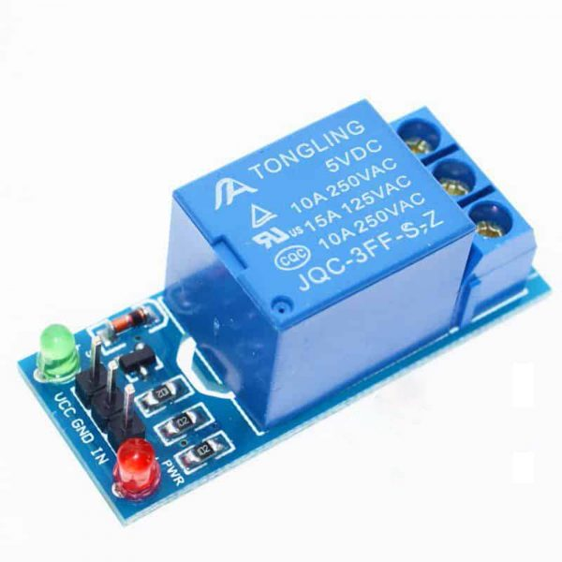

[**Module 1 Relay Kích Mức Thấp 5VDC**](https://nshopvn.com/product/module-1-relay-kich-muc-thap-5vdc/) Điện áp nuôi : 5VDC, Tiếp điểm relay 220V 10A Điều khiển đóng ngắt điện DC hoặc AC

**Cách sử dụng chung đối với modul relay**

Rơ-le bình thường gồm có 6 chân. Trong đó có 3 chân để kích, 3 chân còn lại nối với đồ dùng điện công suất cao.

- 3 chân dùng để kích:

* + +: cấp hiệu điện thế kích tối ưu vào chân này.
  + - : nối với cực âm.
  + S: chân tín hiệu, tùy vào loại module rơ-le mà nó sẽ làm nhiệm vụ kích rơ-le.

Nếu bạn đang dùng module rơ-le kích ở mức cao và chân S bạn cấp điện thế dương vào thì module rơ-le của bạn sẽ được kích, ngược lại thì không.

Tương tự với module rơ-le kích ở mức thấp.

- 3 chân còn lại nối với đồ dùng điện công suất cao:

* + COM: chân nối với 1 chân bất kỳ của đồ dùng điện, nhưng mình khuyên bạn nên mắc vào đây chân lửa (nóng) nếu dùng hiệu điện thế xoay chiều và cực dương nếu là hiệu điện một chiều.
  + ON hoặc NO: chân này bạn sẽ nối với chân lửa (nóng) nếu dùng điện xoay chiều và cực dương của nguồn nếu dòng điện một chiều.
  + OFF hoặc NC: chân này bạn sẽ nối chân lạnh (trung hòa) nếu dùng điện xoay chiều và cực âm của nguồn nếu dùng điện một chiều.

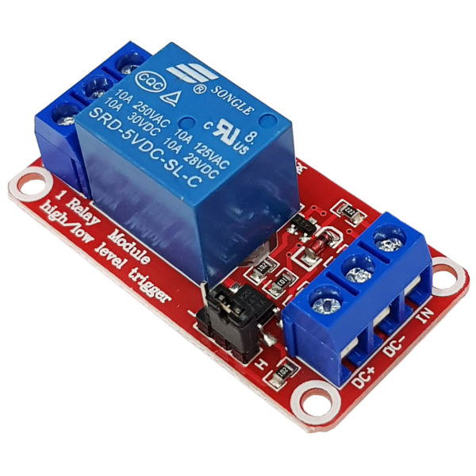

**Tính năng:**

Module Relay 1 Kênh 5V-10A Âm/Dương Kích được sử dụng để điều khiển thiết bị điện tử công suất cao như đèn, quạt điện và điều hòa không khí,...

 - Module Relay 1 Kênh 5V-10A Âm/Dương Kích được sử dụng rộng rãi và phổ biến trong các hệ thống IoT, nhà thông minh, vườn thông minh,... để điều khiển thiết bị tắt mở một cách dễ dàng và nhanh chóng.

**Thông số kĩ thuật:**

 - Điện áp hoạt động: 5V DC ( Nguồn khuyên dùng: 5V-1A hoặc 5V-2A)

 - Đầu ra: Tiếp điểm Relay đóng ngắt 220V-10A (AC), 30V-10A (DC)

 - Mạch sử dụng cách ly thông qua PC 817

 - Có Diot 1N4007 SMD bảo vệ chống ngược

 - Sử dụng Tranzito C1815 SMD để kích dòng

 - Nếu bạn muốn cách ly thì nên sử dụng 2 nguồn riêng

 - Kích thước: 55 * 25 mm

 - Các chân của Module Relay:

DC +: Kết nối cực dương của nguồn điện.

DC - : Kết nối cực âm của nguồn điện.

IN: Theo cài đặt của người dùng, nó có thể ở mức cao hoặc thấp.

NO: Cổng Thường Mở

COM: Cổng chung rơle

NC: Cổng Thường Đóng

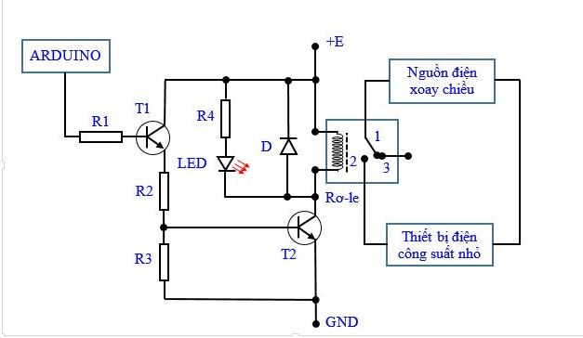

**2. Màn hình LCD:**

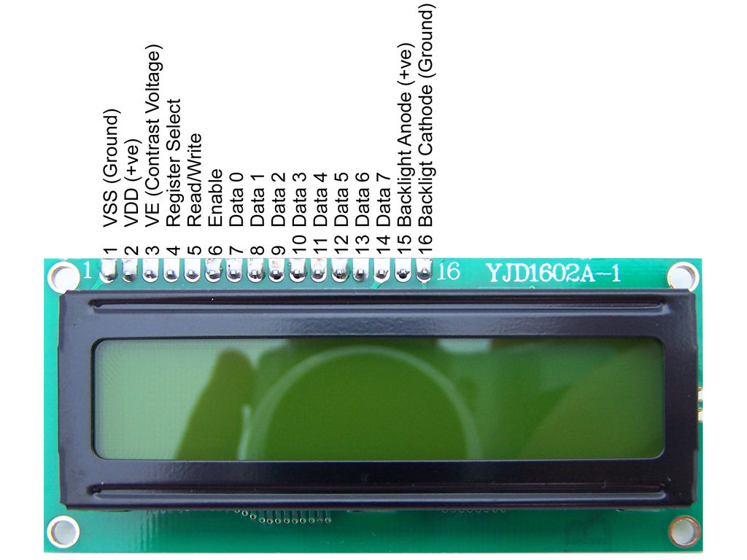

**Khái niệm:**

Màn hình LCD là viết tắt của cụm từ Liquid Crystal Display. Nghĩa tiếng Việt của cụm từ này chính là Màn hình tinh thể lỏng. Đây là một trong những công nghệ hiển thị được sử dụng thông dụng trong nhiều loại màn hình. Ứng dụng thông dụng nhất chính là màn hình trong máy tính xách tay cùng các loại máy tính nhỏ khác, còn có thể dùng trong các bo mạch điện tử, hệ thống mạch điện tử đo lường và điều khiển.

Cơ chế hoạt động cũng giống như diode phát sáng và công nghệ plasma-plasma. Tuy nhiên màn hình LCD lại mỏng hơn nhiều hơn so với công nghệ ống tia cathode. Điểm đặc biệt chính là màn hình LCD tiêu thụ ít năng lượng hơn so với màn hình LED. Màn hình hiển thị khí rất nhiều bởi chúng được hoạt động theo nguyên tắc chặn ánh sáng thay vì phát ra ánh sáng.

## Nguồn gốc của màn hình LCD:

Lần đầu tiên màn hình LCD được đưa vào sản xuất là năm 1970. Công nghệ này được giới thiệu chính là một loại vật chất có thể phản xạ ánh sáng khi điện thế bị thay đổi. Nó được hoạt động dựa trên những nguyên tắc ánh sáng nền. Cấu tạo của LCD bao gồm một lớp chất lỏng nằm ở giữa 2 lớp kính phân cực của ánh sáng.

Ở những giai đoạn đầu phát triển, các màn hình LCD tiêu tốn tương đối nhiều điện năng và độ tương phản. Tuy nhiên, với sự phát triển của công nghệ ngày một hiện đại, LCD được cải tiến rất nhiều. Các nhà khoa học đã chế tạo ra vật liệu mới để tối ưu màn hình LCD có tên “Biphenyl”. Hình ảnh hiển thị với chất lượng cao và giá thành pahri chăng đã giúp màn hình LCD ngày càng trở nên phổ biến hơn trong lĩnh vực điện tử. Đặc biệt, LCD được xuất hiện đầu tiên trong các máy tính cầm tay, đồng hồ điện tử, trò chơi điện tử cầm tay,…

## Cơ chế hoạt động của màn hình LCD:

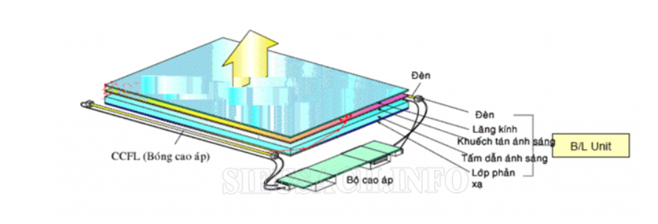

Thông thường, khi không có điện áp thì các tinh thể này sẽ được xếp thẳng hàng ở giữa hai lớp, cho phép ánh sáng được truyền qua theo hình xoắn ốc. Đặc biệt, hai bộ lọc phân cực cùng 2 bộ lọc màu và 2 bộ cân chỉnh sẽ giúp xác định được cường độ ánh sáng, nếu đi qua màu nào sẽ được tạo ra trên một pixel.

Khi có điện áp cấp vào thì lớp canh chỉnh sẽ tạo ra một vùng điện tích. Đồng thời canh chỉnh lại các tinh thể lỏng đó. Nó không cho phép ánh sáng được đi qua để hiện thị lên hình ảnh tại vị trí của điểm ảnh đó. Hơn nữa, các điểm ảnh trong màn hình LCD chính là một transistor cực nhỏ của 1 trong 2 chế độ: cho phép ánh sáng đi qua hoặc không.

## Cấu tạo màn hình LCD:

Màn hình LCD được thiết kế bao gồm nhiều lớp được xếp chồng lên nhau. Trong đó, lớp đầu tiên chính là lớp đèn nền. Đây là lớp được sử dụng nhiều trong các màn hình thông thường. Lớp đầu tiên này được cấu tạo từ huỳnh quang. Lớp thứ 2 là kính lọc phân cực được xếp nằm dọc để giúp cho ánh sáng tự nhiên được lọc.

Sở hữu cấu tạo màn hình nhiều lớp rất chặt chẽ như vậy, chất lượng hình ảnh trình chiếu của màn hình LCD sắc nét tuổi thọ của màn hình rất cao

## Ưu điểm của màn hình LCD:

Ngoài những đặc trưng cơ bản thì những lớp tinh thể lỏng sẽ được sắp xếp theo hàng ngang song song. Trong các màn hình thông thường thì các lớp này sẽ được xếp vuông góc với hai tấm kính phân cực ở trên và dưới của màn.

Sự thay đổi này giúp cho màu sắc cũng như góc nhìn sẽ được cải thiện tốt hơn. Màn hình LCD có thể hiển thị nhiều màu sắc chính xác hơn nhiều so với những công nghệ tiền nhiệm. Màn hình LCD có thể mở góc lên đến 178 độ so với phương ngang. Điều này có nghĩa là người dùng sẽ không nhất thiết phải ngồi trực diện mà vẫn có thể trải nghiệm được hết chất lượng của hình ảnh.

**Linh kiện sử dụng: Màn hình LCD 1602**

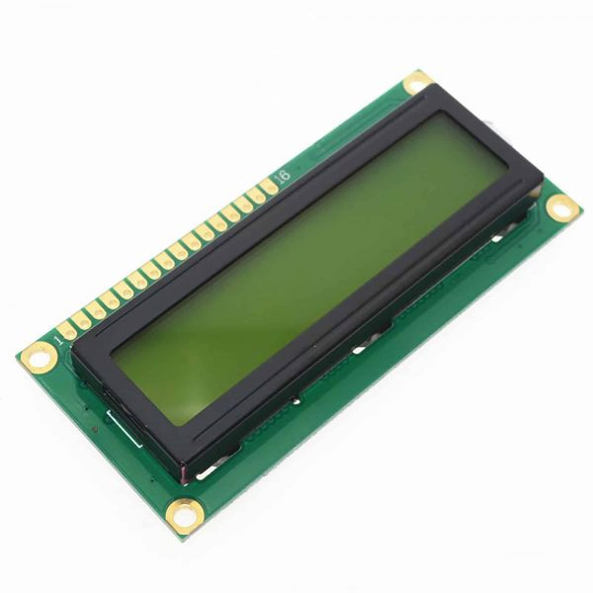

* Màn hình LCD 1602  hiển thị được 16 cột và 2 hàng,màu xanh lục.
* Màn hình text LCD1602 sử dụng driver HD44780, có khả năng hiển thị 2 dòng với mỗi dòng 16 ký tự

**Thông số kỹ thuật: Màn hình LCD 1602**

* Điện áp hoạt động là 5 V.
* Kích thước: 80 x 36 x 12.5 mm
* Khoảng cách giữa hai chân kết nối là 0.1 inch tiện dụng khi kết nối với Breadboard.
* Tên các chân được ghi ở mặt sau của màn hình LCD hổ trợ việc kết nối, đi dây điện.
* Có đèn led nền, có thể dùng biến trở hoặc PWM điều chình độ sáng để sử dụng ít điện năng hơn.
* Có thể được điều khiển với 6 dây tín hiệu

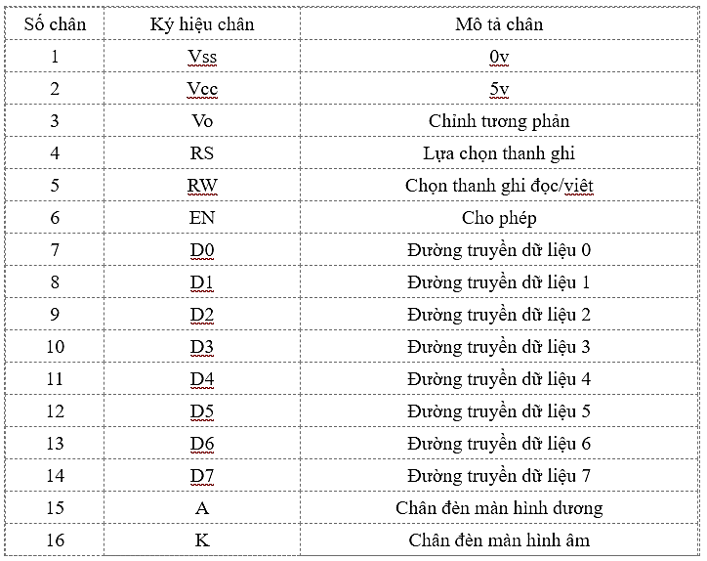

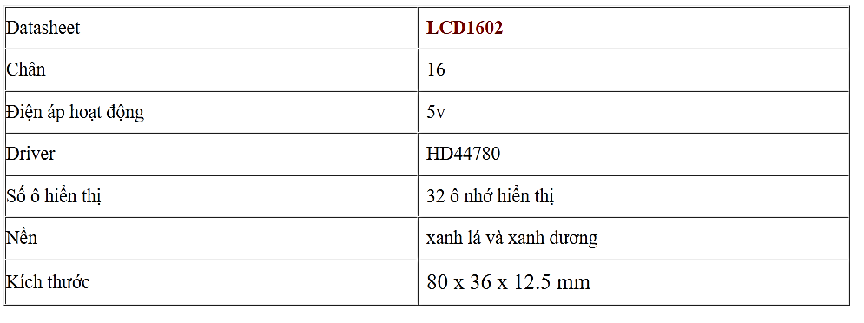

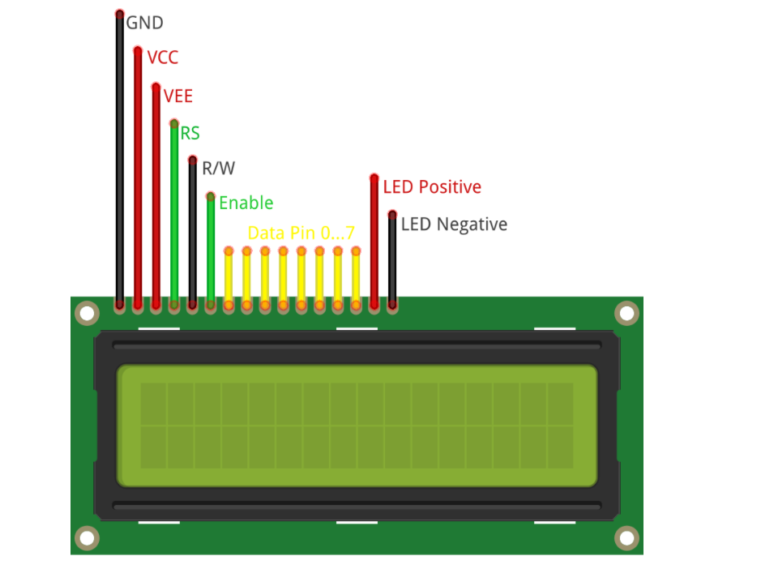

**3. Mạch chuyển tiếp I2C:**

**Định nghĩa**: I2C dùng để truyền dữ liệu giữa một bộ xử lý trung tâm với nhiều IC trên cùng một board mạch chỉ sử dụng hai đường truyền tín hiệu.

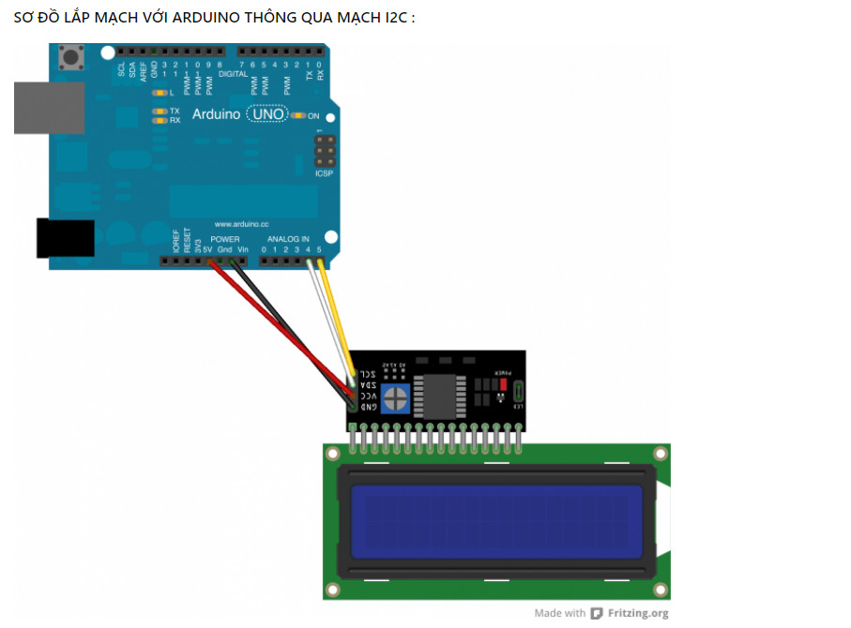

**Đặc điểm:**

* Cơ chế giao tiếp nối tiếp
* Chỉ cần 2 dây để kết nối thiết bị: SDA (serial Data: đường truyền cho master và slave để gửi và nhận dữ liệu.) & SCL ( serial clock: đường mang tín hiệu xung nhịp.)
* Sử dụng hệ thống địa chỉ 7 bit để xác định một thiết bị cụ thể trên bus I2C
* I2C là một giao thức truyền thông nối tiếp, vì vậy dữ liệu được truyền từng bit dọc theo một đường duy nhất (đường SDA).
* Giống như SPI, I2C là đồng bộ, do đó đầu ra của các bit được đồng bộ hóa với việc lấy mẫu các bit bởi một tín hiệu xung nhịp được chia sẻ giữa master và slave. Tín hiệu xung nhịp luôn được điều khiển bởi master.

**Cấu tạo:**

* CHIP PCF8574T
* Jumper đèn màn hình
* 16 chân kết nối LCD
* LED báo nguồn
* Adurno điều chỉnh độ tương phản màn
* Các chân nguồn ra vào
* A1, A2, A2 : lựa chọn địa chỉ

**Sơ đồ chân:**

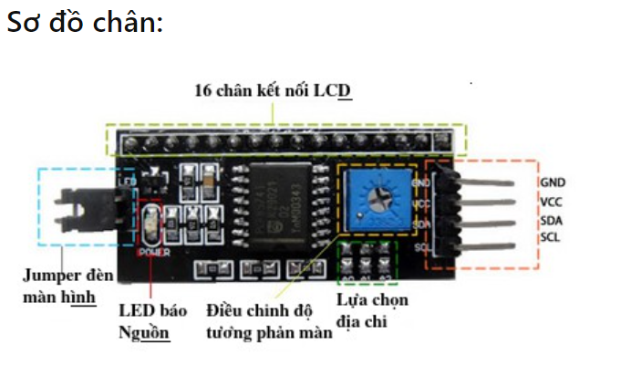

**Nguyên lý hoạt động:**

Với I2C, dữ liệu được truyền trong các tin nhắn. Tin nhắn được chia thành các khung dữ liệu. Mỗi tin nhắn có một khung địa chỉ chứa địa chỉ nhị phân của địa chỉ slave và một hoặc nhiều khung dữ liệu chứa dữ liệu đang được truyền. Thông điệp cũng bao gồm điều kiện khởi động và điều kiện dừng, các bit đọc / ghi và các bit ACK / NACK giữa mỗi khung dữ liệu:

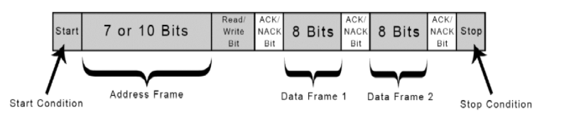

* Điều kiện khởi động: Đường SDA chuyển từ mức điện áp cao xuống mức điện áp thấp trước khi đường SCL chuyển từ mức cao xuống mức thấp.
* Điều kiện dừng: Đường SDA chuyển từ mức điện áp thấp sang mức điện áp cao sau khi đường SCL chuyển từ mức thấp lên mức cao.
* Khung địa chỉ: Một chuỗi 7 hoặc 10 bit duy nhất cho mỗi slave để xác định slave khi master muốn giao tiếp với nó.
* Bit Đọc / Ghi: Một bit duy nhất chỉ định master đang gửi dữ liệu đến slave (mức điện áp thấp) hay yêu cầu dữ liệu từ nó (mức điện áp cao).
* Bit ACK / NACK: Mỗi khung trong một tin nhắn được theo sau bởi một bit xác nhận / không xác nhận. Nếu một khung địa chỉ hoặc khung dữ liệu được nhận thành công, một bit ACK sẽ được trả lại cho thiết bị gửi từ thiết bị nhận.

**Ứng dụng:**

LCD có quá nhiều chân gây khó khăn trong quá trình kết nối và chiếm dụng nhiều chân của vi điều khiển? Module chuyển đổi I2C cho LCD sẽ giải quyết vấn đề này cho bạn, thay vì sử dụng tối thiểu 6 chân của vi điều khiển để kết nối với LCD (RS, EN, D7, D6, D5 và D4) thì với module chuyển đổi bạn chỉ cần sử dụng 2 chân (SCL, SDA) để kết nối. Module chuyển đổi I2C hỗ trợ các loại LCD sử dụng driver HD44780(LCD 1602, LCD 2004, … ), kết nối với vi điều khiển thông qua giao tiếp I2C, tương thích với hầu hết các vi điều khiển hiện nay.

**Ưu điểm**

* Tiết kiệm chân cho vi điều khiển.
* Dễ dàng kết nối với LCD.

**4. Cảm biến nhiệt DS18B20:**

DS18B20 là IC cảm biến nhiệt độ kỹ thuật tuân theo giao thức 1 dây và có thể đo nhiệt độ từ -55oC đến 125 oC với độ chỉnh xác cao. Giao thức 1 dây là giao thức cấp cao và mỗi DS18B20 được có một mã nối tiếp 64 bit giúp điều khiển nhiều cảm biến thông qua một chân duy nhất của vi điều khiển

Sơ đồ chân: GND chân nối đất, Data Cấp nguồn cho cảm biến, có thể là 3.3V hoặc 5V, Vcc Chân này cho đầu ra giá trị nhiệt độ có thể đọc bằng giao thức 1 dây.

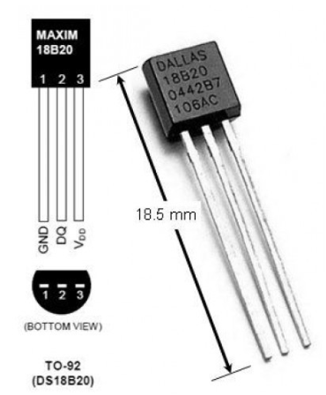

**Ứng dụng:**

* Đo nhiệt độ ở môi trường cứng.
* Đo nhiệt độ chất lỏng.
* Các ứng dụng mà nhiệt độ phải được đo ở nhiều điểm.
* HVAC kiểm soát nhiệt môi trường, đo nhiệt độ bên trong các tòa nhà, thiết bị, máy móc, và  trong hệ thống giám sát.

**Nguyên lý hoạt động:**

Giá trị nhiệt độ do cảm biến đo được sẽ được lưu trong thanh ghi 2 byte bên trong cảm biến. Dữ liệu này có thể được đọc bằng cách sử dụng phương pháp 1 dây bằng cách gửi theo một chuỗi dữ liệu đến mạch I2C.

**5. Còi báo FM-20B:**

Còi báo được biết đến là một loại thiết bị phát âm, có khả năng chuyển đổi tín hiệu điện thành tín hiệu âm thanh.

**Cấu tạo của một còi báo bao gồm:**

* Vỏ còi báo.
* Chân lấy điện.
* Piezo (gồm: đế gốm trung tâm và đĩa rung kim loại).

**Nguyên Lý hoạt động:**

Khi nhiệt độ vượt quá ngưỡng mặc định của thiết bị cảm biến nhiệt thì sẽ có dòng điện đi qua bộ rung nó làm cho đĩa sứ co lại hoặc mở rộng, điều này làm cho các đĩa xung quanh rung động để tạo ra âm thanh mà bạn nghe thấy bằng cách thay đổi tần số và tốc độ rung kéo theo cao độ của âm thanh cũng được thay đổi theo.

**Ứng dụng:**

* Đồng hồ báo thức.
* Quản lý báo động (cảnh báo sự cố).
* Kèn.
* Máy rung cơ khí.
* Chuông điện.

**6. Arduino Uno:**

**Định nghĩa:**

* Arduino là nền tảng tạo mẫu điện tử mã nguồn mở, được sử dụng nhằm xây dựng các ứng dụng điện tử tương tác với nhau hoặc với môi trường được thuận tiện, dễ dàng hơn.
* Nền tảng mẫu này giống như một máy tính thu nhỏ, giúp người dùng lập trình và thực hiện các dự án điện tử mà không cần phải đến các công cụ chuyên dụng để phục vụ việc nạp code.
* Phần mềm này tương tác với thế giới bên ngoài thông qua các cảm biến điện tử, đèn và động cơ.

**Cấu tạo:**

* Phần cứng Arduino là bảng mạch nguồn mở, cùng bộ vi xử lý và chân đầu vào/ đầu ra (I/O) để liên lạc, điều khiển các đối tượng vật lý (LED, servo, nút,….). Bảng mạch thường được cấp nguồn qua USB hoặc nguồn điện bên ngoài, cho phép cung cấp năng lượng cho các phần cứng, cảm biến khác.
* Là phần mềm nguồn mở tương tự như C ++. Môi trường phát triển tích hợp Arduino (IDE – Integrated Development Environment) cho phép bạn soạn thảo, biên dịch code, nạp chương cho board.

Tất cả những điều này nhằm hỗ trợ cho các nhà sản xuất tự do phát triển ý tưởng của họ thành các đối tượng thực sự một cách dễ dàng.

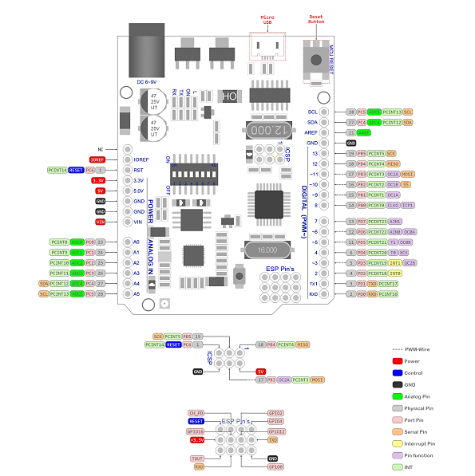

**Ứng dụng:**

* Điều khiển các thiết bị cảm biến âm thanh, ánh sáng.
* Làm máy in 3D.
* Làm lò nướng bánh biết thông báo khi bánh đã chín.
* Arduino có khả năng đọc các thiết bị cảm biến, điều khiển động cơ,… Chính vì thế mà mã nguồn mở này được dùng để làm bộ xử lý trung tâm của rất nhiều loại robot.
* Arduino có thể được sử dụng để tương tác với Joystick, màn hình,… khi chơi game.
* Dùng để chế tạo ra máy bay không người lái.
* Điều khiển đèn giao thông, làm hiệu ứng đèn Led nhấp nháy trên biển quảng cáo….
* Ngoài ra, Arduino còn rất nhiều ứng dụng hữu ích khác tùy thuộc vào sự sáng tạo của người sử dụng.

**Arduino Uno:**

* Là bảng mạch vi điều khiển nguồn mở dựa trên Microchip ATmega328, được phát triển bởi Arduino.cc.
* Bảng mạch được trang bị các bộ chân đầu vào/ đầu ra Digital và Analog có khả năng giao tiếp với các bảng mạch mở rộng khác nhau.
* Mạch Arduino Uno phù hợp với những bạn mới tiếp cận và có đam mê về điện tử, lập trình… dễ dàng sử dụng, xây dựng dự án cho mình một cách nhanh nhất.
* Arduino Uno được dùng trong lập trình Robot, xe tự hành, điều khiển bật tắt led…

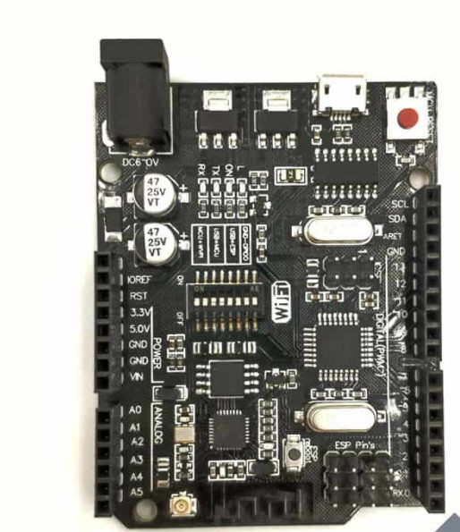

**Thông số của mạch Arduino Uno:**

* Ra chân đầy đủ ESP8266.
* Tích hợp Dip Switch cấu hình linh hoạt:
* CH340G ⬄ Atmega328P (Nạp code cho Atmega328P qua cổng USB).
* CH340G ⬄ ESP8266 (Nạp code cho ESP8266 qua cổng USB).
* CH340G ⬄ ESP8266 (Kết nối ESP8266 với cổng USB máy tính (không nạp code)).
* ESP8266 ⬄ ATmega328P (Kết nối ESP8266 và ATmega328P qua giao tiếp UART).
* Sử dụng cổng Micro USB nhỏ gọn.
* Vi điều khiển trung tâm: ATmega328P + ESP8266.
* Điện áp sử dụng: 6~9VDC (thông số nhà sản xuất lên đến 12VDC nhưng chỉ nên sử dụng 6~9VDC vì mạch sử dụng IC giảm áp tuyến tính, sẽ rất nóng khi cấp điện áp cao).
* Bộ nhớ Flash ESP8266: 32Mb.
* Tích hợp mạch chuyển USB UART CH340G.
* Chuẩn chân và cách sử dụng tương tự Arduino Uno.

**CHƯƠNG 3: THIẾT KẾ MÔ HÌNH:**

**1. Sơ đồ nối dây của mô hình:**

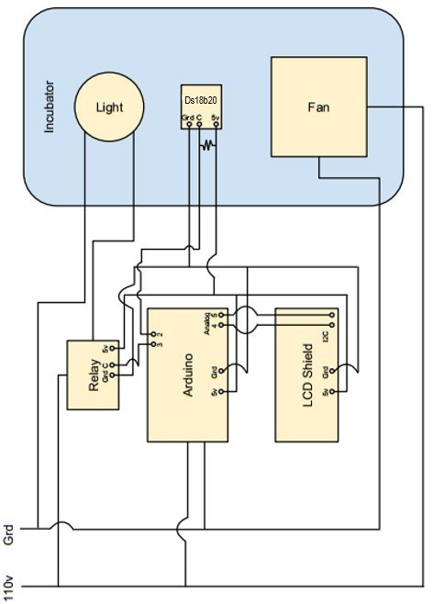

1. **Chart

   Description automatically generatedSơ đồ đấu nối trên proteus:**
2. **Mô hình hoàn chỉnh.**

**CHƯƠNG 4: KẾT LUẬN:**

**1. Kết quả đạt được khi nghiên cứu đồ án:**

Để hoàn thành đề tài nhóm em đã ứng dụng toàn bộ kiến thức của bản thân, kiến thức đã học ở trường, sự hướng dẫn của giáo viên về thiết kế, tính toán, mô phỏng và sự ứng dụng thực tế của chuyên ngành điện - điện tử qua các môn học ở trường.

Sau khi hoàn thành, nhóm em đã rút ra rất nhiều kinh nghiệm cho bản thân về cách thu thập, tìm dữ liệu thông tin, cách làm việc nhóm và phân chia công việc cho mỗi thành viên cũng như hiểu rõ hơn về cách lập trình và mô phỏng bằng máy tính. Và thông qua đề tài này nhóm em sẽ có những điều kiện tốt nhất để học hỏi, tích lũy kinh nghiệm quý báu, bổ sung vào hành trang của mình trên con đường đã chọn.

Trong quá trình thực hiện đề tài này cũng có nhiều sai sót hy vọng quý thầy cô thông cảm và bỏ qua cho chúng em. Nhóm rất mong nhận được sự góp ý của các thầy cô để có thể nâng cao chất lượng của đề tài.

**2. Hướng phát triển đề tài:**

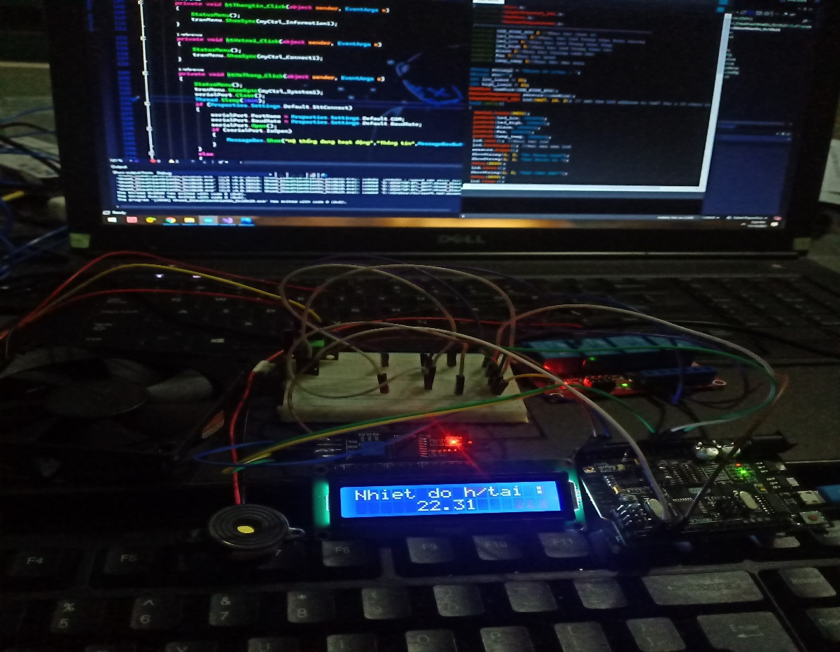Cảm biến Ds18b20 có thể được sử dụng trong quá trình sản xuất, dự trữ sản phẩm của các doanh nghiệp. Từ đó góp phần nâng cao giá trị sản xuất cũng như thời gian bảo quản hàng hóa. Ví dụ như kiểm soát nhiệt độ nồi hơi trong quá trình cung cấp nhiệt cho các xí nghiệp may mặc, sấy khô; đảm bảo nhiệt độ trong quá trình sản xuất và bảo quản các sản phẩm đông lạnh,….

Trong ngành dược phẩm, việc theo dõi và điều chỉnh nhiệt độ cũng vô cùng quan trọng trong việc nghiên cứu và bảo quản dược phẩm.

Bên cạnh đó, cảm biến Ds18b20 còn có thể áp dụng vào nhiều mô hình nông nghiệp. Ví dụ như hệ thống ấp trứng gà tự động, hệ thống trồng rau củ quả trong nhà kính, hệ thống giám sát nhiệt độ của nhà nuôi yến,….